

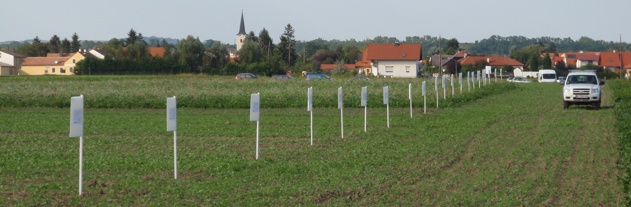
Polní den s tematikou
„Ochrana půdy pomocí agrotechniky
a zeleného hnojení“

Ve spolupráci s rakouským partnerem projektu „Metody ochrany půdy“ budou představeny polní pokusy ve 2 výsevních termínech s využitím různých způsobů zpracování půdy s uplatněním zeleného hnojení, a to v rámci různých osevních postupů.

Pod heslem „aktivně chraňme půdu“ bude provedeno vyhodnocení vývoje jednotlivých polních pokusů a výsledky analýz půdních vzorků: obsah biomasy, dusíku, úrodnost, náklady na zpracování a další.

Lektoři: Dr. Wilfried Hartl a Alfred Grand.

Datum konání: úterý 10.11.2009
Místo konání: Landgasthaus Salomon, 3462 Absdorf, Stockerauerstrasse 71
Tlumočení z NJ zajištěno.
Program:

- 8:00 Odjezd autobusem z Náměště nad Oslavou (areál HABITAT a.s. )
- 10:00 – 12,00 představení a diskuse o výsledcích polních pokusů
- 12:00 – 13,15 přestávka na oběd
- 13:15 – 15,00 obchůzka polního pokusu
- 15:00 – 16,00 prohlídka farmy
- 18:00 Návrat do Náměšti nad Oslavou – předpoklad
Akce bude spolufinancována EU Evropským fondem pro regionální rozvoj v rámci projektu „Metody ochrany půdy a zvyšování retenční schopnosti krajiny k prevenci záplav“

Kontakt: ZERA, o.s. V. Nezvala 977, Náměšť nad Oslavou, Ing. Julie Šmejkalová, tel.: 725 503 289, e-mail: info@zeraagency.eu; smejkalova@zeraagency.eu

